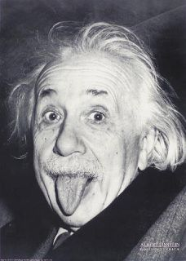
Einer der wichtigsten Physiker war Albert Einstein. Albert Einstein wurde am 14. März 1879 als erstes Kind der jüdischen Eheleute Hermann und Pauline Einstein, geb. Im Juni 1880 siedelte die Familie nach München über, wo Hermann Einstein und sein Bruder Jakob die elektrotechnische Firma Einstein & Cie. gründeten. Einsteins Kindheit verlief, bis auf den für die Familie beunruhigenden Umstand, dass er erst sehr spät sprechen lernte, normal. Um ihn auf die Schule vorzubereiten, erhielt er ab 1884 Privatunterricht. Ab 1885 besuchte er die Petersschule, eine katholische Volksschule, in München und wechselte 1888 ins dortige Luitpold-Gymnasium. Da ihm aber die Art des Unterrichts in den meisten Fächern zuwider war und er Probleme mit dem Klassenlehrer hatte, verließ er 1894 vorzeitig und ohne Abschluss das Gymnasium und folgte seiner Familie nach Mailand, wo sie sich inzwischen niedergelassen hatte. Und auch aus ihm wurde einmal was Gescheites.

Ein paar Merksätze:
„Der Schwerpunkt eines Körpers ist der gedachte Angriffspunkt der Gewichtskraft“.„Ein Körper ist im Gleichgewicht, wenn am Schwerpunkt angreifende Gewichtskraft auf den Körper keine Drehwirkung ausübt“. „Ein Körper fällt um, wenn das gedachte Schwerpunkt nicht mehr durch die Sandfläche verläuft“. „Die Gleitreibung ist umso größer, je rauer die Reibungsfläche und je stärker sie aneinander gepresst werden“. „Unter gleichen Bedingungen ist die Haftreibung immer etwas größer als die Gleitreibung. Die Rollreibung ist immer die kleinste“.

„Der geheimnisvolle Luftdruck“
Materialien: Öldose, Bunsenbrenner, Wasser, Waschbecken mit Wasser(kalt), Stöpsel, Feuerzeug, Klemme, Stativ, Asbestauflage
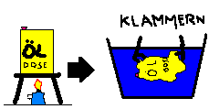
Versuchsaufbau:

Versuchsdurchführung: Öldose mit kaltem Wasser füllen, erhitzen bis das Wasser kocht, Öldose verschleißen , in kaltes Wasser legen, Dose implodiert

Beobachtung: Beim Eintauchen in kaltes Wasser wird die Öldose zusammengedrückt

Erkenntnis: Durch das kochende Wasser wird die Luft aus der Dose verdrängt. Es bildet sich Wasserdampf der ca. 7000 Mal mehr Volumen benötigt als das flüssige Wasser. Durch die plötzliche Abkühlung wird der Wasserdampf wieder zu flüssigen Wasser und es entsteht Unterdruck in der Dose der die Dose zusammendrückt.

© by Jakob Gutenbrunner 2004

